KEE/VEN

Vodní elektrárny a nekonvenční zdroje
Semestrální práce – blokové cvičení

Vypracovala: Denisa Wágnerová

Datum: 01.05.2013
Cvičení: Úterý 12:05 – 13:55

Datum vypracování: 01.05.2013
Semestr, rok: letní, 2013

Ročník: 1.

A. Biomasa

Zadání
Uveďte popis, umístění, technické údaje resp. Další poznatky z navštívené výtopny na biomasu.

Zpracování
Kotelna na biomasu v Kašperských horách
umístění: Kašperské hory
rok spuštění: 2006
cena: 86 mil Kč (dotace ze státního fondu životního prostředí 64,7 mil Kč)
V současné době je přes 250 odběrných míst. Kotelna obslouží teplem především bytové a rodinné domy. Další vytápěné objekty jsou například škola, zdravotní středisko, kino, úřad, hotel.
Teplo dodávají dva kotle o výkonu 1,6 a 2,4 MW. Dřevní štěpku si město zajišťuje z vlastních zdrojů, z pily nebo nakupuje od dodavatelů. Délka zkušebního provozu byla jeden rok a všechny limity byly hluboko pod přípustnou hranicí, až na normovanou hranici venkovního hluku, která byla překročena o 4 decibely. Kotelna je v provozu od září do května. V létě kotelna neběží, jelikož není dostatečný počet odběratelů teplé vody a provoz kotelny by byl neekonomický. Roztopení kotle a rozjezd kotelny do plně funkčního stavu pak trvá zhruba jeden den.

B. Fotovoltaika

Zadání
Uveďte popis, umístění, technické údaje resp. Další poznatky z navštívené fotovoltaické elektrárny.

Zpracování
Fotovoltaická elektrárna Chlumčany
Umístění: Chlumčany,
Dobřanská 389, okres Plzeň-jih, kraj Plzeňský
První část elektrárny byla spuštěna v roce 2006 a instalovaný výkon byl 600 kW. Druhá část elektrárny byla vybudovaná v roce 2008 a instalovaný výkon činil 800 kW. Třetí elektrárna – solární panely na střeše obytného domu – zanedbatelný výkon oproti FEV 1 a FEV 2. Investiční náklady činily zhruba 150 mil. Kč a splátkový kalendář je vypočítán dopředu na 15 let. Elektrárna za rok vyrobí zhruba 1000 kWh. Celkový provoz elektrárny a údržbu zajišťují 3 pracovníci včetně samotného majitele. Za celou dobu provozu bylo nutno vyměnit pouze 3 panely. Náklady na pojištění celého areálu například proti kroupám činí ročně 150 000 Kč.

C. Tepelná čerpadla

Zadání
Uveďte princip tepelného čerpadla, jeho funkci a možné způsoby získávání tepla (infolisty www.ekowatt.cz)

Zpracování
Podobně jako vodní čerpadlo přečerpává vodu z nižší hladiny na vyšší, tepelné čerpadlo dělá totéž s teplem. Tepelné čerpadlo není nic jiného, než veliká chladnička. Tím může být například: vzduch v okolí domu, na půdě nebo ve sklepě, podzemní voda (v hlubinných vrtech), povrchová voda (v řece, rybníku), pramen geotermální vody, půda na zahradě nebo v okolí domu. Je také možné kombinovat tepelné čerpadlo s velkým zásobníkem tepla, do něhož se během léta akumuluje sluneční energie.
Ke chlazení, neboli přečerpávání tepla na vyšší energetickou hladinu, je třeba energie tak, jak to vyplývá z druhého termodynamického zákona. K pohonu tepelného čerpadla je zapotřebí elektřina. Běžná tepelná čerpadla dodají třikrát až čtyřikrát více tepla, než spotřebují elektřiny.
Čím menší rozdíl hladin teplot musí tepelné čerpadlo překonávat, tím méně energie spotřebuje. Proto je výhodné tepelné čerpadlo používat v kombinaci s podlahovým vytápěním nebo jiným nízkoteplotním vytápěcím systémem. Klasické, u nás běžné otopné soustavy s radiátory ohřívají vodu v topení až na 90 °C. Naproti tomu v podlahovém vytápění je maximální teplota vody 40 až 50 °C.
Tepelné čerpadlo ochlazující venkovní vzduch bývá schopno poradit si i s teplotami -10 až -20 °C, avšak jeho efektivita je při těchto teplotách nižší. Jiné systémy, využívající hluboké podzemní vrty, ochlazují vodu v nich až na 0 °C. Máme-li však k dispozici například odpadní teplo (vzduch z klimatizace, odpadní voda z výrobních procesů), bude naše tepelné čerpadlo energeticky velmi výhodné.
Základní části tepelného čerpadla:
- Výparník - do výparníku se přivádí okolním vzduchem nízkopotenciální teplo. Přivedené teplo způsobuje vypařování chladiva, páry chladiva se stávají nositelem tepelné energie a tu převádějí do kompresoru. Vzduch, jehož proudění přes výparník zajišťuje axiální ventilátor nebo ventilátory, se přitom ochladí. Vzduchová cesta představuje primární okruh TČ.
- Kompresor - Nasává páry z výparníku, stlačuje je a vytlačuje do kondenzátoru. Práce na pohon kompresoru se přemění v teplo, které se přičítá k teplu přivedenému z výparníku.
- Kondenzátor - Energie přivedená do kondenzátoru parami chladiva z výparníku a kompresoru se převádí do cirkulujícího topného média (sekundární okruh TČ), převedeným teplem se topné médium ohřívá.
- Škrticí ventil - Kapalné chladivo, které zkondenzovalo v kondenzátoru při vyšším (kondenzačním) tlaku, se vstřikuje do výparníku, aby se zde opět vypařilo při nižším (vypařovacím) tlaku.

Možnosti získávání tepla
- Okolní vzduch
Je přítomný všude, což umožní široké využití. Nejsou nutné složité výkopové práce. Nutno výkonné kompresory pro velký oběh vzduchu, neboť v něm je uloženo malé množství tepla. Pracuje jen do venkovní teploty asi 12 °C, poté nutno připojit další zdroj tepla.
- Odpadní vzduch
Využívá tepla odváděného větracím systémem objektu pro ohřev vody. Tepelné čerpadlo může pracovat efektivně i za podmínek, v nichž běžně užívané systémy zpětného získávání tepla (rekuperace) nejsou použitelné.
- Povrchová voda
Tepelné výměníky jsou umístěny přímo ve vodě v rybníku nebo řece nebo na jejich březích. Vhodné pro vytápění objektu v blízkosti tohoto zdroje. Nutné použití nemrznoucí směsi pro nezamrzání.
- Podpovrchová voda
Teplá voda se odebírá z jedné studny a vypouští se do studny druhé. Nutná lokalita s dostatečně vydatným zdrojem podzemní vody, kterých je omezené množství.
- Z půdy
Půda se ochlazuje tepelným výměníkem z polyethylenového potrubí plněného nemrznoucí směsí a uloženého do výkopu (půdní kolektor). Kolektory nutno umisťovat do hloubky a ve vhodné vzdálenosti mezi sebou.
- Z hlubinných vrtů
Využívá se teplo horniny v podloží. Hloubka vrtů je až 150m a umisťují se v blízkosti stavby a nejméně 10m od sebe. Efektivní práce tepelného čerpadla je zajištěna stálou teplotou zdroje, která se pohybuje kolem 8°C. Před zahájením je vhodné provést hydrologický průzkum, aby nedošlo k narušení hydrologických poměrů.
TYP ČERPADLA | MOŽNOSTI POUŽITÍ
vzduch/voda | univerzální typ, pro ústřední vytápění
vzduch/vzduch | doplňkový zdroj tepla, teplovzdušné vytápění, klimatizace
voda/voda | využití odpadního tepla, geotermální energie, ústřední vytápění
fridex/voda | univerzální typ pro ústřední vytápění, zdroj tepla vrt nebo půdní kolektor
voda/vzduch | teplovzdušné vytápěcí systémy

D. Výpočtová část

Energie větru
- Proveďte přepočet průměrné rychlosti naměřené anemometrem ve výšce 2m nad terénem na výšku osy větrné elektrárny (VE 75 Boží Dar – technické údaje jsou v příloze, VE je umístěna na louce s nízkým travnatým povrchem). Naměřené rychlosti ve výšce 2m si zvolte v rozmezí 1-8 m/s.
- Vypočtěte teoretický výkon vzdušného proudu ve výšce osy VE 75 a pro průměr rotoru VE 75, uvažujte hustotu vzduchu 1,15 kg/m³.

Naměřené hodnoty rychlosti větru ve výšce 2 m nad terénem:

v [m/s] | 3,5 | 6,6 | 1,9 | 2,2 | 3,6 | 0,0 | 3,8 | 0,0 | 3,6 | 6,6 | 6,6 | 6,5 | 4,4 | 3,1 | 4,6

Průměrná rychlost větru: v₀ = 3,8 m/s

- Přepočet průměrné rychlosti ve výšce 2 m na výšku osy VE:

- výška osy větrné elektrárny: h = 30m
- umístění na louce s nízkým travnatým povrchem => n = 0,16

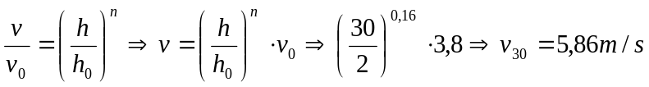

- Výpočet teoretického výkonu vzdušného proudu ve výšce osy VE:

- plocha rotoru: A= 260,16 m²
- průměrná rychlost vzduchu: v₃₀ = 5,86 m/s
- hustota vzduchu: ρ = 1,15 kg/m³

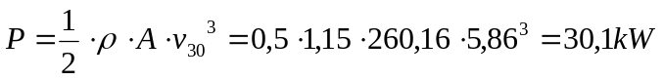

Energie Slunce
- Ohřev vody
Spočítejte, na jakou teplotu se během dne ohřeje voda v systému se 2 vakuovými kolektory Heliostar H400V a 300l zásobníkem. Absorpční plocha 1 kolektoru je 1,76m2 a jeho účinnost udává výrobce 81%. Celková izolační schopnost zásobníku je 92%. Teplota vody v zásobníku na počátku ohřevu je 14°C. Kolektory jsou skloněné pod úhlem x° a orientovány y°. Hodnoty globálního ozáření In na vodorovnou plochu jsou v tabulce. Sluneční deklinace je 20°. Zeměpisná šířka lokality je 50° s.š.
(datum narození: 13.07.1990)
úhel x° = (1+3+7+1+9+9)* 1,5 = 30 *1,5 = 45° ….. α = (90° - x°) = 45°
úhel y° = (1+3+7)-(1+3+7) = 0 = 0° =» a_{s}

Intenzita slunečního záření dopadající na obecně položenou plochu se spočítá:
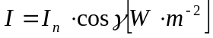
kde je úhel dopadu paprsků na osluněnou plochu
Úhel dopadu paprsků na osluněnou plochu se spočítá:
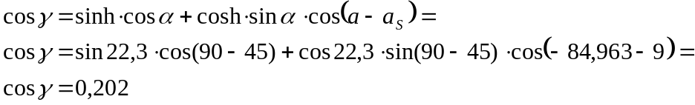
kde je úhel sklonu osluněné plochy od vodorovné roviny,
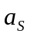 je azimutový úhel normály osluněné plochy,
je azimut Slunce,
je výška Slunce nad obzorem.

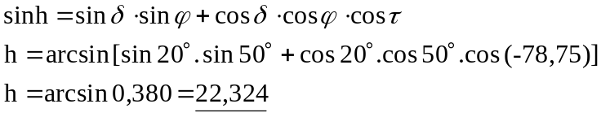
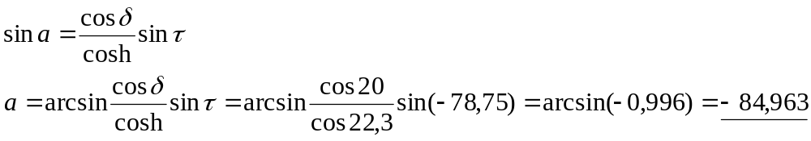
kde je zeměpisná šířka
je deklinace Slunce
je časový úhel
(12hod = 0°, 1hod = 15°, orientace podle hodin. ručiček)
T [hod] | I [W/m²] | τ [stupeň] | h [m] | a | I[W/m²]
06:45 | 189 | -78,75 | 22,324 | -77,413 | 58,49873
07:00 | 251 | -75 | 24,73 | -78,213 | 82,08684
07:15 | 320 | -71,25 | 27,14 | -78,378 | 112,4282
07:30 | 297 | -67,5 | 29,548 | -77,844 | 113,6271
07:45 | 317 | -63,75 | 31,948 | -76,644 | 133,0577
08:00 | 323 | -60 | 34,334 | -74,881 | 148,9235
08:15 | 356 | -56,25 | 36,697 | -72,661 | 179,7031
08:30 | 378 | -52,5 | 39,029 | -70,065 | 207,6988
08:45 | 351 | -48,75 | 41,32 | -67,145 | 208,5102
09:00 | 419 | -45 | 43,56 | -63,924 | 267,2119
09:15 | 487 | -41,25 | 45,736 | -60,409 | 331,1388
09:30 | 322 | -37,5 | 47,834 | -56,593 | 231,9214
09:45 | 335 | -33,75 | 49,838 | -52,461 | 254,0193
10:00 | 451 | -30 | 51,73 | -47,996 | 357,9604
10:15 | 517 | -26,25 | 53,488 | -43,178 | 427,2063
10:30 | 218 | -22,5 | 55,089 | -37,99 | 186,5862
10:45 | 713 | -18,75 | 56,509 | -32,426 | 629,0606
11:00 | 808 | -15 | 57,72 | -26,494 | 731,4718
11:15 | 812 | -11,25 | 58,696 | -20,22 | 750,9506
11:30 | 823 | -7,5 | 59,413 | -13,658 | 774,2432
11:45 | 819 | -3,75 | 59,852 | -6,8847 | 780,5312
12:00 | 871 | 0 | 60 | 0 | 837,5301
12:15 | 863 | 3,75 | 59,852 | 6,8847 | 833,9588
12:30 | 810 | 7,5 | 59,413 | 13,658 | 783,544
12:45 | 884 | 11,25 | 58,696 | 20,22 | 852,6579
13:00 | 916 | 15 | 57,72 | 26,494 | 877,5226
13:15 | 859 | 18,75 | 56,509 | 32,426 | 814,1022
13:30 | 871 | 22,5 | 55,089 | 37,99 | 813,3671
13:45 | 863 | 26,25 | 53,488 | 43,178 | 790,8425
14:00 | 876 | 30 | 51,73 | 47,996 | 784,481
14:15 | 884 | 33,75 | 49,838 | 52,461 | 770,3227
14:30 | 845 | 37,5 | 47,834 | 56,593 | 713,3692
14:45 | 863 | 41,25 | 45,736 | 60,409 | 702,6795
15:00 | 795 | 45 | 43,56 | 63,924 | 621,4801
15:15 | 810 | 48,75 | 41,32 | 67,145 | 605,1952
15:30 | 406 | 52,5 | 39,029 | 70,065 | 288,6782
15:45 | 389 | 56,25 | 36,697 | 72,661 | 262,2283
16:00 | 397 | 60 | 34,334 | 74,881 | 253,0577
16:15 | 512 | 63,75 | 31,948 | 76,644 | 308,4206
16:30 | 698 | 67,5 | 29,548 | 77,844 | 398,3669
16:45 | 583 | 71,25 | 27,14 | 78,378 | 317,2544
17:00 | 591 | 75 | 24,73 | 78,213 | 309,5333
17:15 | 654 | 78,75 | 22,324 | 77,413 | 333,0488
17:30 | 612 | 82,5 | 19,928 | 76,11 | 305,7435
17:45 | 591 | 86,25 | 17,548 | 74,443 | 291,5946
18:00 | 583 | 90 | 15,189 | 72,521 | 285,3976
18:15 | 542 | 93,75 | 12,856 | 70,416 | 264,0423
18:30 | 486 | 97,5 | 10,554 | 68,177 | 236,051
18:45 | 431 | 101,25 | 8,2889 | 65,832 | 208,9291
19:00 | 384 | 105 | 6,0658 | 63,399 | 185,8751
19:15 | 312 | 108,75 | 3,8903 | 60,888 | 150,8206
19:30 | 301 | 112,5 | 1,768 | 58,303 | 145,2837
19:45 | 281 | 116,25 | -0,295 | 55,648 | 135,3761
20:00 | 236 | 120 | -2,293 | 52,922 | 113,4256
ρ.V.c.Δt = I . S . T . η_{k}. η_{z}
_{I = 403,5868 [W/m}²]
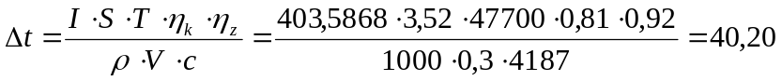°C
Teplota, na kterou se voda během dne ohřála: t = 14°C + 40,20°C = 54,20°C.
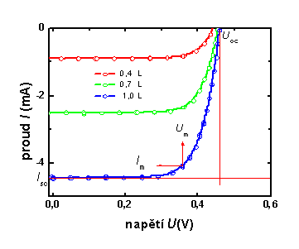
b) V-A charakteristika fotovoltaického článku
Příklad V-A charakteristiky reálného článku. Osvětlení zářením je zde ve třech hodnotách – 0,4 L, 0,7 L a 1,0 L. I_{sc} je proud článkem nakrátko, U_{oc} je napětí naprázdno. U_{m} a I_{m} znázorňuje napětí a proud, který odpovídá maximálnímu elektrickému výkonu fotovoltaického článku.

